新聞資料NEWS LETTER
無人機智慧搜救 實現科技救災
近年全球氣候劇烈變化，導致天災不斷，加之台灣身處地震帶，突如其來的地震、短時間內的強降雨、強風經常造成災難，又或是人為因素引發的火災爆炸等，如何強化我國對災害應變的救援能力，以提升搜救的作業效率。內政部消防署訓練中心於本月14日對外展演一系列的智慧消防應用，包含模擬火災現場如何應用無人機廣播、搜索火源/生還者，和運用消防專用瞄子進行滅火。現場出席的有消防署署長(蕭煥章)、外交部官員、外交各國使節人員等人，場面盛大。

內政部消防署訓練中心不僅是國內最大專供消防及災害防救使用的訓練基地，其規模更位居世界第三及亞洲第一。除提供消防、國軍、警大警專消防專業訓練外，也是各級政府災害防救演練及民間救難團體各項救難的訓練場所。當天在該場域進行各式各樣的演練，像是特種搜救隊演練，展示國際人道救援裝備器材(含Search cam、生命偵測雷達探測器與地震監控儀)、搜救犬演練(如遠距離控制、長隧道、水平梯與吠叫箱)、火災搶救情境演練(含遙控無人機偵查、消防裝備著裝、騎樓機車火點演練及搖籃式搬運法救助待救)、新式繩索救援、石化災如何搶救等，全方位呈現我國整體的救災量能。

經濟部技術處科技專案「高穩定抗天候環境協同作業載具開發暨驗證計畫」已投入國內無人機技術開發，以高負載、高穩定性並結合場域創新應用的方向進行布局，將無人機應用從農業應用、巡檢、遠洋漁業作業支援推向消防救災領域，加速協助產業界推動無人機在更多元的場域應用。金屬中心進行無人機相關技術研發已深耕多年，此次展演的高穩定性協同救災旋翼機，藉由極為快速的機身控制軟體技術，將噴射後座力減至最小，並可搭載瞄子直接進行噴灑作業，解決傳統消防救災中高樓無法即時灌水降溫的問題，相較於傳統透過高壓噴槍的做法，消防用瞄子灌水作業能提供更好的降溫及滅火效果。同時，於通訊技術上採用高速跳頻抗干擾技術，即使在7級風雨中或不穩定的氣流裡也能執行勤務，順利回傳影像，透過AI分析影像及全面數據收集，立即提供指揮人員決策依據，避免人員進入危險區域，爭取黃金救援時間，提升整體搜救作業效率，為科技救災開啟全新視野。
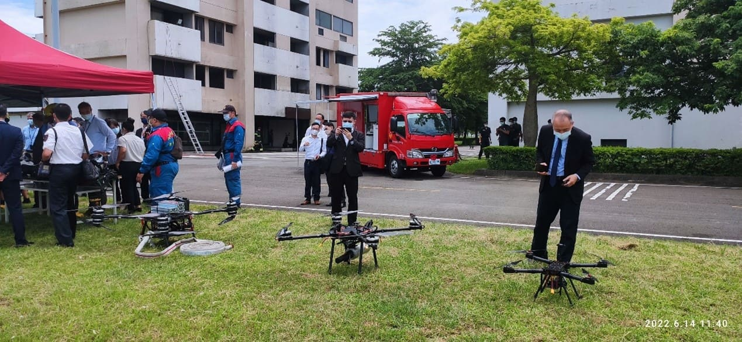
圖一、消防署訓練中心對外展示一系列高穩定性協同救災旋翼機。

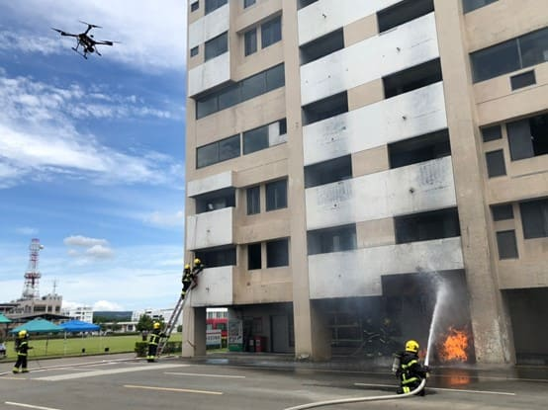

圖二、模擬火災現場指揮中心應用無人機廣播、監控搜索火源/生還者。

